Рекомендации для родителей
1 младшая группа.

Развитие речи ребенка в летний период.
Лето - пора солнечный теплых деньков, отдых на природе, проведение многочасовых прогулок на свежем воздухе. Но кто сказал, что развивать речь мы можем только в пределах детского сада на занятиях у логопеда и воспитателя во время учебного года, а так же при выполнении домашних заданий логопеда.
Лето открывает перед нами новые возможности для развития речевой активности детей. Тем более, что автоматизация звуков предполагает непрерывный процесс и важно не утратить тот объем умений и навыков, который ребенок приобрел на логопедических занятиях. Ведь придется начинать все сначала…
Развивать речь можно где угодно, с минимальными приготовлениями и инвентарем. Для этого понадобится чуть больше смекалки и изобретательности, но зато процесс обещает быть интересным и эффективным.
Каждый день нас с вами окружают повседневные дела, дела, требующие незамедлительного решения и т.д., но для развития речи ребенка необходимо немного времени.
Поэтому я хотела бы поделиться идеями, как быстро и с удовольствием развивать речь детей, практиковаться в произнесении «трудных» звуков — и все это без отрыва от летних развлечений.
Интересный рассказ.
Все дети любят когда им читают. Прочитать интересный небольшой рассказ вы можете и на прогулке с ребенком, и в машине, и ,конечно, перед сном. Прочитав интересную историю, рассказ или статью, спросите у ребенка о чем Вы ему прочитали, что ему понравилось больше всего, какой герой сказки понравился больше, а какой нет. Попросите пересказать сказку.
И с каждым пересказом Вы будете замечать, как развивается связная речь ребенка.

Развитие речи летом — в машине.
Летом без путешествий НИКУДА! А что, если вы просто поехали в магазин и «застряли» в пробке? Это время Вы можете провести с пользой для своих детей, поиграв в речевые игры.
Существует много игр на развитие фонематического (речевого) слуха. Например:
«Повтори за мной»
Просим ребенка правильно повторить за взрослым слоги или слова:
Па-ба па-па-ба том-дом
Та-да ба-па-ба бочка-точка
ма-на та-та-да и т.д ком-сом-дом и т.д.
«Кто больше придумает слов на звук»
Если ваш ребенок научился произносить какой- то звук и его необходимо закрепить, то Вам пригодится эта игра:
По-очереди придумывать и называть слова на заданный звук. Например, на звук «З»: зонт, замок, замок, забияка и т.д.
Ну, а если ребенку тяжело дифференцировать овощи и фрукты или дикий и домашних животный, то задание в игру будет другое : - Кто больше назовет фруктов (овощей, диких или домашних животных) .
«Дополни предложение»
Еще интересный вариант для детей старшего возраста: первый называет слово с определенным звуком, второй — добавляет к нему слово, чтобы получилось предложение, и так далее по очереди, пока не иссякнет фантазия. Например: рыба — рыба проворная — рыба проворная в аквариуме — проворная рыба играет в аквариуме — проворная рыба играет а аквариуме в игру и т.д. Эта игра очень хорошо тренирует память, а так же поднимает настроение Вам и вашему ребенку.
Так же очень благоприятно для развитие речи заучивание небольших стихов или вы можете просто вспомнить выученные раннее стихотворения.
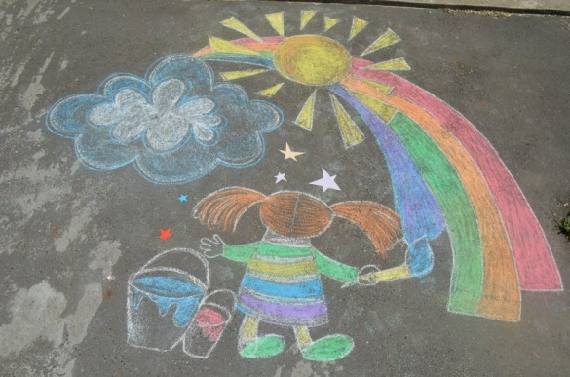
Рисуем мелками.
Многие дети любят рисовать на асфальте яркими цветными мелками.
Фантазировать вместе с ребенком может и кто- то из родителей, а так же вы можете и похитрить, например:
«Угадай, кого (что) я нарисовал»
Взрослый рисует предметы на с тем звуком, над которым велась логопедическая работа, а ребенок должен угадать и назвать, что нарисовал взрослый.
«Волшебные дорожки»
Необходимо нарисовать на асфальте различные извилистые дорожки, которые ведут в замок или в дом к волшебнику. Но, чтобы придти к цели, необходимо во время ходьбы произносить определенный звук или повторять слова за взрослым. Либо притвориться в машины и соревноваться- кто первый доедет до финиша.
Играя в классики, тоже можно развивать речь:
Повторять слова или слоги по заданию.
Вместо цифр нарисовать звуки и при прыжке называть его.
Либо можно с каждым прыжком удлинять предложение начатое с одного слова (см. игры в машине)
Главное, задействована крупная моторика — а значит, запоминание и автоматизация звуков идут эффективнее!

Развиваем речь ребенка на детской площадке.
На детской площадке хорошо удается вызывать новые звуки или звукоподражания у ребенка, так и автоматизировать (вводить в речь) звук, который ребенок вот-вот научился говорить. Мало того, это самая лучшая автоматизация — т.к. она не «оторвана от жизни». Как это сделать? Например, на горке. Можно вызывать или автоматизировать звуки /C/, /Ш/, /Р/ , протягивая их во время катания: «сссссссс».
Или в обратных слогах: пока едем на горке, тянем гласный: «о-о-о!», как только ноги коснулись земли, произносим нужный согласный: «ссссс!» — получилось «О-О-ОС». С горки можно катать разные игрушки, у каждой игрушки будет свое «спецзадание» — произнесение своего слога с нужным звуком (сссаа! сссыы! и т.д.). Для вызывания автоматизации /Р/ идеально подходят карусели, штурвалы, «рули», машины. Качели - любые слоги можно говорить на одно качание качелей. А также на качелях очень хорошо запоминаются стихи. В общем, если Вы творческая личность, то можете тренировать почти любые звуки в любом месте, особенно на детской площадке.
Играем в песочнице!

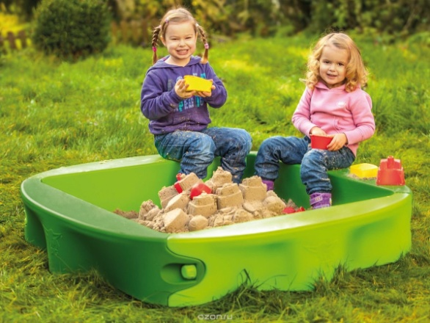

В песочнице во дворе или на жарком пляже есть много песка и уйма времени. Чем заняться? Конечно, развитием речи .Несомненный плюс: песок любят дети всех возрастов. Спрячьте игрушки в песок (на небольшой площади, чтобы маленькие ручки смогли всё потом найти). Предложите детям отправиться на раскопки! Когда объект найден, нужно назвать его и положить в ведерко. А если есть элемент соревнования — будет еще веселее.
Постройте красивый замок вместе с ребенком и попросите придумать кто в нем живет, какой у него характер, внешность и т.д.
Начните рассказ про жителя замка и попросите ребенка продолжить.

Развиваем речь по дороге в магазин.
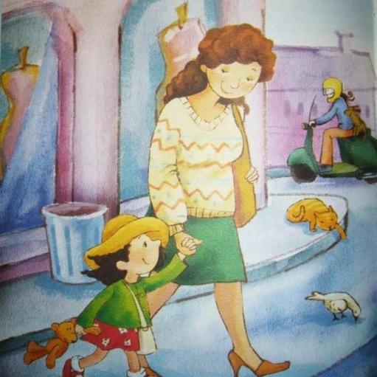

Получайте удовольствие от общения с ребенком по пути в магазин, в метро и даже в очереди. Называйте все предметы, которые видите вокруг, определенного цвета, формы или размера.
Игра: «Скажи- наоборот»
Ребенку необходимо подобрать антоним.
Длинный шарф – короткий шарф
Маленькая игрушка- большая игрушка
Холодный чай- горячий чай
Толстая книга- тонкая книга
Чистая одежда- грязная одежда и т.д.
«Счет от 1до 5»
Взрослый называет предмет, а ребенок считает от 1 до пяти. Например: Одна ложка, две ложки, три ложки, четыре ложки, пять ложек.
Используем любые слова: стол, стул, цыпленок, ведро, огурец, самокат и т.д

«Опиши, а я угадаю»
Предложить ребенку описать предмет, который он видел на улице и описать, а родитель должен угадать, что это. Обязательно сначала представьте образец ребенку.

Ну а если у Вашего ребенка не «рычащих» звуков, то обязательно необходимо развивать и речевое дыхание:
Дуйте как можно больше мыльные пузыри, запускайте кораблике в бассейне на даче, дуйте на одуванчики.

Мир фантазии безграничен- нужно только попробовать начать и вы увидите как все с легкостью у Вас получится и ребенок будет доволен и радостен, что с ним играют и Вы без принуждений добьетесь нужного результата, закрепите пройденное, научитесь новому!

